Indsatsplan for
grundvandsbeskyttelse Sydsjælland og Vordingborg

Afdeling for Byg, Land og Miljø
vordingborg.dk

Vordingborg Kommune
Østergårdstræde 1A
4772 Langebæk
Indsatsplan for grundvandsbeskyttelse Sydsjælland og Vordingborg

Vedtaget af Vordingborg Kommune 18. september 2019
Udarbejdet af: Jane Morgenstjerne Andersen

Vordingborg Kommune
Indsatsplan for
Sydsjælland og Vordingborg

Forord

Indsatsplanen er en plan for beskyttelse af grundvandet igennem en række indsatser, som Vordingborg Kommune ønsker at få gennemført for at sikre rent grundvand og godt drikkevand til borgerne og samfundet som helhed.

Baggrunden for indsatsplanen bygger på statens grundvandskortlægning, som har udpeget sårbare områder, hvor grundvandet er i risiko for at blive påvirket af aktiviteter fra terræn.

Vi har i kommuneplanen besluttet at drikkevandsforsyningen skal baseres på en decentral vandforsyning, hvor indvinding af grundvand sker så udbredt som muligt. Vi ønsker at den nuværende og fremtidige vandforsyning bygger på rent og uforurenet grundvand.

Denne indsatsplan bidrager til at sikre en god grundvandsbeskyttelse igennem målsætninger, retningslinjer og indsatser, som er beskrevet i planen.

Tilblivelsen af planen er sket med inddragelse af koordinationsforum, vandværkerne og berørte lodsejere. Vi har lagt stor vægt på dialogen med parterne, herunder drøftelse af de ønskede indsatser, som får økonomisk betydning for vandværker og berørte lodsejere.

Planen er dynamisk idet vi løbende vurderer på de nødvendige indsatser og prioritere de mest sårbare områder, og det vil ske under inddragelse af parterne.

Vordingborg Kommune forventer at planen kan sikre en god grundvandsbeskyttelse og rent drikkevand også til de kommende generationer.

Venlig hilsen

Else-Marie Langballe Sørensen
Formand for Udvalget for Klima og Miljø
Indhold
1. Indledning 7
1.1 Læsevejledning 7
1.2 Baggrund til indsatsplanen 7
1.3 Hvad er en indsatsplan 9
1.4 Indsatsplanens formål 9
1.5 Vandværker 9
1.6 Opfølgning på indsatsplanen 11
2. Miljømål til indsatser 12
2.1 Beskyttelse af BNBO 13
2.2 Nitrat 14
2.3 Pesticider 15
2.4 Naturlige grundvandstruende stoffer 16
2.5 Punktkilder 17
2.6 Spildevand 18
3. Virkemidler 19
3.1 Grundvandsovervågning/boringskontrol 19
3.2 Dyrkningsaftaler 19
3.3 Oplysningskampagner 20
3.4 Undersøgelse af boringskvalitet 20
3.5 Skovrejsning 20
3.6 Indvindingsstrategi 21
3.7 Sløjfning af ubenyttede boringer og brønde 22
3.8 Samarbejde mellem vandværker 22
4. Indsatser 23
4.1 Indsatser for alle vandværker 23
4.1.1 Indsatser der skal gennemføres 23
4.1.2 Indsatser der kan gennemføres 24
4.2 Vandværkspecifikke indsatser 24
4.3 Generelle indsatser indenfor OSD 25
4.3.1 Indsatser der skal gennemføres 25
4.3.2 Indsatser der kan gennemføres 26
4.4 Indsatser inden for OSD uden for et indvindingsopland 26
4.4.1 Områder med behov for indsats 26
4.4.2 Indsatser der skal gennemføres 27
4.4.3 Indsatser der kan gennemføres 27
4.5 Overordnede økonomiske rammer 29
5. Aftaler med lodsejere 30
5.1 Rådighedsindskrænkninger eller andre foransaltninger 31
5.1.1 Miljøbeskyttelseslovens §26a 31
5.1.2 Miljøbeskyttelseslovens § 24 32
6. Tidsplan 32
7. habitat- og Miljøvurdering 35
7.1 Habitatvurdering 35
7.2 Miljøvurdering 35
8. Planens tilblivelse 36
8.1 Processen 36
8.2 Høring af forslag til indsatsplan for grundvandsbeskyttelse for Sydsjælland og Vordingborg Kortlægningsområder 36
8.3 Endelig vedtagelse af indsatsplan for grundvandsbeskyttelse for Sydsjælland og Vordingborg Kortlægningsområder 36
9. Referencer 37

BilaG vedlagt
Bilag 1 – Resumé af grundvandskortlægning - Sydsjælland
Bilag 2 – Resumé af grundvandskortlægning – Vordingborg
Bilag 3 – Vandværkspecifikke indsats
Bilag 4 – Miljøvurdering af indsatsplan

Indledning

Læsevejledning
Indsatsplanen for Sydsjælland og Vordingborg Kortlægningsområder beskriver i kapitel 1 baggrunden for indsatsplanen, indsatsplanens formål og opfølgning samt hvilke vandværker der er dækket af indsatsplanen. I kapitel 2 beskrives de overordnede miljømål for indsatsplanen og de retningslinjer, som Vordingborg Kommune fremadrettet vil administrere de potentielle forureningskilder efter, således at det er muligt at bevare kvaliteten af grundvandsressourcen til fremtidig drikkevandsforsyning.

Kapitel 3 indeholder en beskrivelse af en række virkemidler som kommunen og vandværkerne kan tage i brug for at opnå de fastlagte miljømål, mens kapitel 4 beskriver specifikke indsatser der skal og kan udføres, både for vandværkerne, for hele områderne med særlige drikkevandsinteresser (OSD) og for områderne inden for OSD der ligger udenfor et indvindingsopland.

En overordnet tidsplan for indsatsplanen fremgår i kapitel 5 og indsatsplanens tilblivelse beskrives i kapitel 6.

I Bilag 1 gives et resumé af grundvandskortlægningen for Sydsjælland Kortlægningsområde, mens et resumé af grundvandskortlægningen for Vordingborg Kortlægningsområde gives i Bilag 2.

Bilag 3 beskriver de specifikke indsatser til hvert vandværk i forhold til vandværkernes konkrete udfordringer. Desuden indeholder Bilag 3 en detaljeret beskrivelse af indvindingsoplandet til hvert vandværk, hvor der er præsenteret vandværkets indvindings- og grundvandsdannende opland, lertykkelse over indvindingsmagasin, kortlagt sårbarhed, råvandskvalitet, udpeget nitratfølsomme indvindingsområder (NFI) og indsatsområder (IO) indenfor indvindingsoplandet, arealanvendelse, punktkilder (kortlagt V1 og V2 forureningslokaliteter), samt boringsnære beskyttelses områder (BNBO).

Baggrund til indsatsplanen
I henhold til Vandforsyningslovens § 13 /1/ skal kommunerne udarbejde en indsatsplan for grundvandsbeskyttelse i indsatsområder udpeget i forbindelse med den afgiftsfinansierede grundvandskortlægning. Nærværende indsatsplan for grundvandsbeskyttelse dækker to kortlægningsområder i den sjællandske del af Vordingborg Kommune. Grundvandskortlægningen i området blev gennemført i to omgange, i to forskellige kortlægningsområder: Vordingborg, som blev færdiggjort i 2005 /3/ og opdateret i 2017 /4/, og Sydsjælland, som blev færdiggjort i 2015 /5/. Figur 1.1 viser den geografiske udstrækning af de to kortlægningsområder.

Nærværende indsatsplan for grundvandsbeskyttelse er en samlet indsatsplan for henholdsvis Vordingborg Kortlægningsområde og Sydsjælland Kortlægningsområde i Vordingborg Kommune.

Sydsjælland Kortlægningsområde
Sydsjælland Kortlægningsområde dækker både OSD og indvindingsoplande udenfor OSD på Sjælland. Der er ikke tidligere udarbejdet en indsatsplan for grundvandsbeskyttelse for området, da kortlægningen først blev færdiggjort i 2015 /5/. Nærværende indsatsplan for grundvandsbeskyttelse er således den første indsatsplan for området. Bilag 1 indeholder et resumé af grundvandskortlægning i Sydsjælland.

Vordingborg Kortlægningsområde
For Vordingborg Kortlægningsområde blev der udarbejdet en indsatsplan i 2005 /3/. Nærværende indsatsplan er dermed en opdatering af indsatsplanen for Vordingborg Kortlægningsområde, med inddragelse af resultaterne fra den opdateret kortlægning fra 2017 /4/. Dermed erstatter denne indsatsplan den tidligere indsatsplan for Vordingborg Kortlægningsområde. Bilag 2 indeholder et resumé af grundvandskortlægning i Vordingborg.

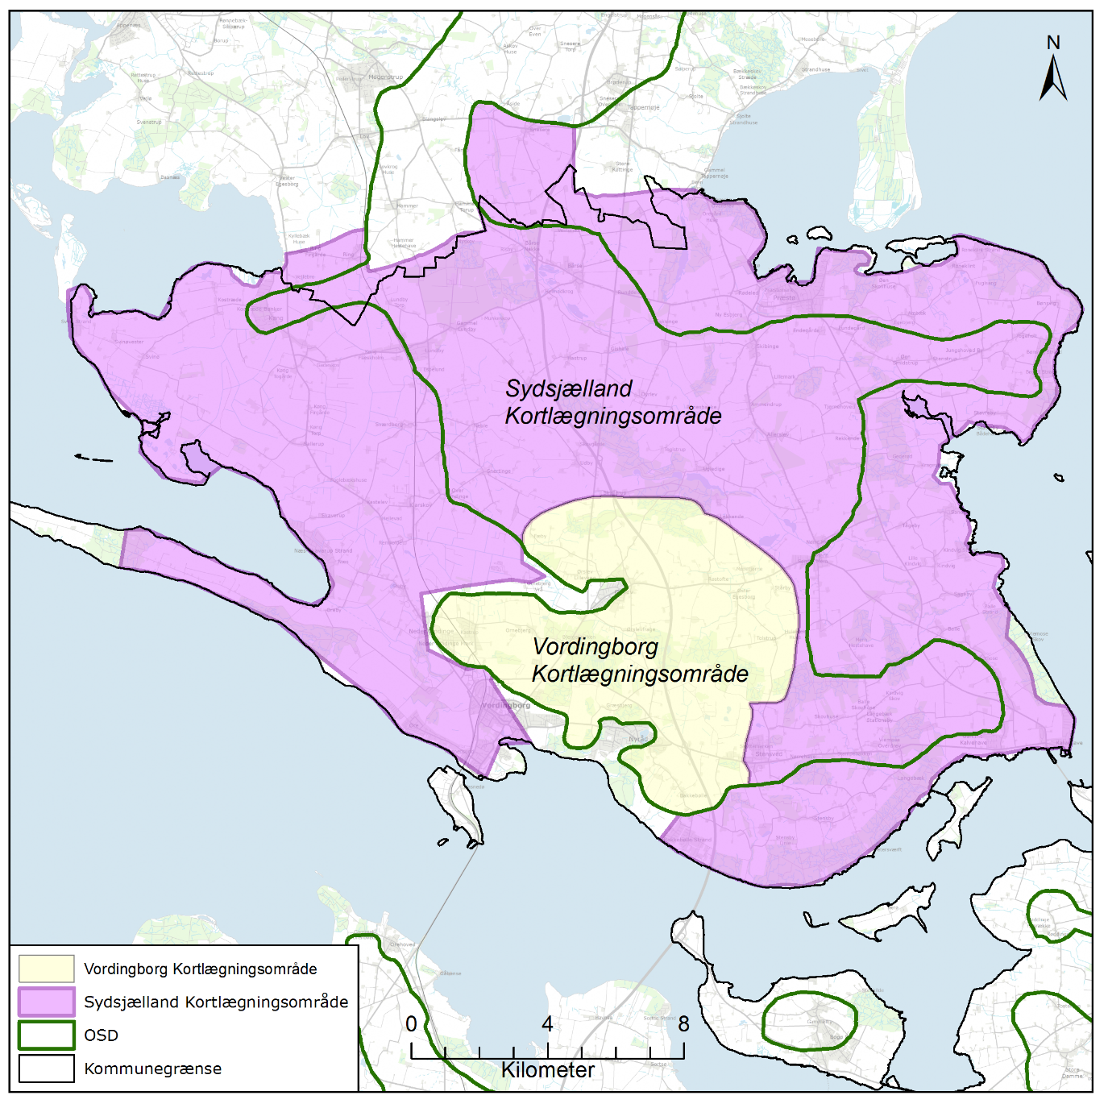
Figur 1.1 Kort over de to kortlægningsområder på Sjællandske del af Vordingborg Kommune, som statens afgiftsfinansierede grundvandskortlægning blev udført i.

Hvad er en indsatsplan
En indsatsplan for grundvandsbeskyttelse er en handlingsplan, der beskriver, hvad der konkret skal iværksættes for at beskytte grundvandet i et bestemt område. Indholdet i indsatsplanen er fastsat i Bekendtgørelsen om indsatsplaner /2/ (se nedenstående fakta boks). En indsatsplan er en dynamisk plan, hvor effekten af indsatserne og behovet for disse løbende vurderes.

Bekendtgørelse om indsatsplaner § 3.
En indsatsplan skal mindst indeholde:
1) et resumé af den kortlægning, der lægges til grund for indsatsplanen,
2) en angivelse af de områder, hvor en indsats skal gennemføres,
3) en angivelse af de foranstaltninger, der skal gennemføres i indsatsområdet, samt retningslinjer for de tilladelser og andre afgørelser, der kan meddeles, og som har betydning for beskyttelsen af vandressourcen,
4) en angivelse af i hvilket omfang, der skal gennemføres overvågning, og hvem, der skal gennemføre overvågningen, og
5) en detaljeret opgørelse over behovet for beskyttelse.
En indsatsplan skal ligeledes indeholde en tidsplan for gennemførelsen af den samlede indsatsplan samt indeholde en angivelse af, hvilken tidligere vedtagen indsatsplan som i givet fald skal ophæves.

Indsatsplanens formål
Formålet med udarbejdelsen af indsatsplanerne, er at sikre borgerne rent drikkevand – nu og i fremtiden. Det gøres ved at gennemføre indsatser, der beskytter grundvandet for fremtidig forurening, da det er den billigste måde at sikre rent drikkevand på.

Indsatsplanen for grundvandsbeskyttelse for Sydsjælland og Vordingborg Kortlægningsområder omfatter arealer indenfor OSD og indvindingsoplande uden for OSD. På Tabel 1.1 ses en liste af de aktive almene vandforsyninger som er inkluderet i indsatsplanen.

Vandværker
Indsatsplanen for Sydsjælland og Vordingborg Kortlægningsområder omfatter 5 almene vandforsyninger i Vordingborg Kortlægningsområde, 35 almene vandforsyninger i Sydsjælland kortlægningsområde samt en institution (Idrætshøjskolen Bosei) beliggende i Sydsjælland Kortlægningsområde, jf. Tabel 1.1.

Bilag 3 indeholder en detaljeret beskrivelse af indvindingsoplandet til hvert vandværk, hvor der er præsenteret vandværkets indvindings- og grundvandsdannende opland, lertykkelse over indvindingsmagasin, kortlagt sårbarhed, råvandskvalitet, udpeget NFI og IO indenfor indvindingsoplandet, arealanvendelse, punktkilder (kortlagt V1 og V2 forureningslokaliteter), samt BNBO. Bilag 3 beskriver desuden de specifikke indsatser til hvert vandværk i forhold til vandværkernes konkrete udfordringer.

Tabel 1.1 Vandværker omfattet af indsatsplanen, deres tilladte indvinding og indvindingstilladelsens udløbsår.
Anlægsnavn | Anlæg ID | Tilladelse slut [år] | Tilladt indvinding [m³/år]
Sydsjælland Kortlægningsområde
Allerslev-Ammendrup Vandværk | 56053 | 2023 | 60.000
Bakkebølle Strand Vandværk | 56506 | 2016 | 50.000
Balle Vandværk | 55641 |  | Udløbet
Bønsvig-Stavreby Vandværk | 56055 | 2016 | 37.000
Bårse Vandværk | 56056 | 2023 | 60.000
Dyrlev By Vandværk | 56057 | 2016 | 6.000
Faksinge-Gishale Vandværk A.M.B.A. | 56073 | 2026 | 15.000
Gl. Toldsted Vandværk | 56536 | 2028 | 6.000
Hestehave Vandværk | 56061 | 2016 | 40.000
Idrætshøjskolen Bosei | 56086 | 2021 | 30.000
Jungshoved Vandværk | 56062 | 2029 | 11.000
Kalvehave Vandværk A.M.B.A | 55663 | 2041 | 125.000
Klarskov Vandværk | 56509 | 2016 | 16.000
Kostræde Ny Vandværk | 56512 | 2025 | 55.000
Køng Vandværk | 56513 | 2027 | 35.000
Langebæk Stationsby Vandværk | 55647 | 2016 | 30.000
Langebæk Vandværk | 55646 | 2021 | 25.000
Lundby Vandværk | 56514 | 2024 | 90.000
Lundegaard Vandværk | 56064 | 2018 | 32.000
Mern Vandværk | 55664 | 2016 | 95.000
Nygård vandværk | 56591 | 2011 | 20.000
Næs-Skaverup Vandværk | 56517 | 2016 | 25.000
Oreby Vandværk | 56535 |  | Udløbet
Oregaard Vandværk | 56619 |  | Udløbet
Oremandsgård Vandværk | 56082 |  | Udløbet
Præstø Vandværk | 56050 | 2027 | 250.000
Rosenfeldt Gods Vandværk | 56531 | 2008 | 11.909
Sandvig Vandværk | 55649 | 2016 | 25.000
Skibinge Vandværk | 56066 | 2016 | 30.000
Snertinge Vandværk | 56525 | 2015 | 20.000
Stensved Vandværk A.M.B.A. | 55651 | 2027 | 95.000
Svinø By Vandværk | 56520 | 2017 | 20.000
Svinø Strands Vandværk A.M.B.A. | 56521 | 2022 | 10.000
Trehøje vandværk | 170141 |  | Udløbet
Vordingborg Kortlægningsområde
Bakkebølle Vandværk  (underanlæg til Vordingborg Vand A/S) | 56505 | 2012 | 300.000
Kastrup-Neder Vindinge Vandværk | 56508 | 2022 | 53.000
Mørkeskov Vandværk  (underanlæg til Vordingborg Vand A/S) | 56504 | 2022 | 625.000
Røstofte Vandværk | 55655 | 2022 | 55.000
Ørslev Vandværk | 56524 | 2025 | 600.000

Opfølgning på indsatsplanen
Indsatser, nævnt i planen, skal følges op med konkrete handlinger og afgørelser, hvor de berørte parter har mulighed for at blive hørt. Det er afgørende at følge op på indsatsplanen, da flere af de indsatser, som er beskrevet i indsatsplanen, tidsmæssigt rækker ud over planens vedtagelse. Desuden er mange tiltag vurderet ud fra forudsætninger, som er under fortsat udvikling. Grundvandskvaliteten kan ændre sig over tid, vandforsyningsstrukturen kan forandres og landbrugspraksis samt anden arealanvendelse kan ændre sig. Et væsentligt forhold er, at opfølgningen på indsatsplanen altid baserer sig på inddragelse af den nyeste viden.

Indsatsplanen fordrer, at indsatserne til beskyttelse af grundvandet løbende vurderes. Mindst hver 3. år afholdes et møde mellem de implicerede parter og i koordinationsforum for at diskutere status og gennemførte indsatser, herunder om indsatplanen skal revideres.

Vordingborg Kommune varetager opfølgningen og har ansvaret for, at der indkaldes til møder.

Miljømål til indsatser
I dette kapitel beskrives de overordnede miljømål for indsatsplanen og de retningslinjer, som Vordingborg Kommune fremadrettet vil administrere de potentielle forureningskilder efter, således at det er muligt at bevare den gode grundvandsressource til fremtidig drikkevandsforsyning.

I indsatsplanen for grundvandsbeskyttelse for Sydsjælland og Vordingborg Kortlægningsområder er der fastlagt indsatser for grundvandsbeskyttelse i indsatsområder, jf. Vandforsyningslovens § 13. Derudover er der også, jf. Vandforsyningslovens § 13a, fastlagt indsatser for grundvandsbeskyttelse i øvrige områder, hvor Vordingborg Kommune finder det nødvendigt, med baggrund i grundvandskortlægning og nyeste viden, for beskyttelse af grundvandsressourcen til fremtidig drikkevandsindvinding. Der er fastlagt indsatser, der gælder for indvindingsoplande til almene vandværker, og indsatser der gælder for OSD uden for indvindingsoplande. Det er for hver indsats beskrevet, hvilke områder indsatsen retter sig mod og hvorfor der skal være en indsats. Figur 2.1 viser oplande til de aktive vandforsyninger, boringsnære beskyttelsesområde samt indsatsområder udpeget i Sydsjælland og Vordingborg Kortlægningsområder.

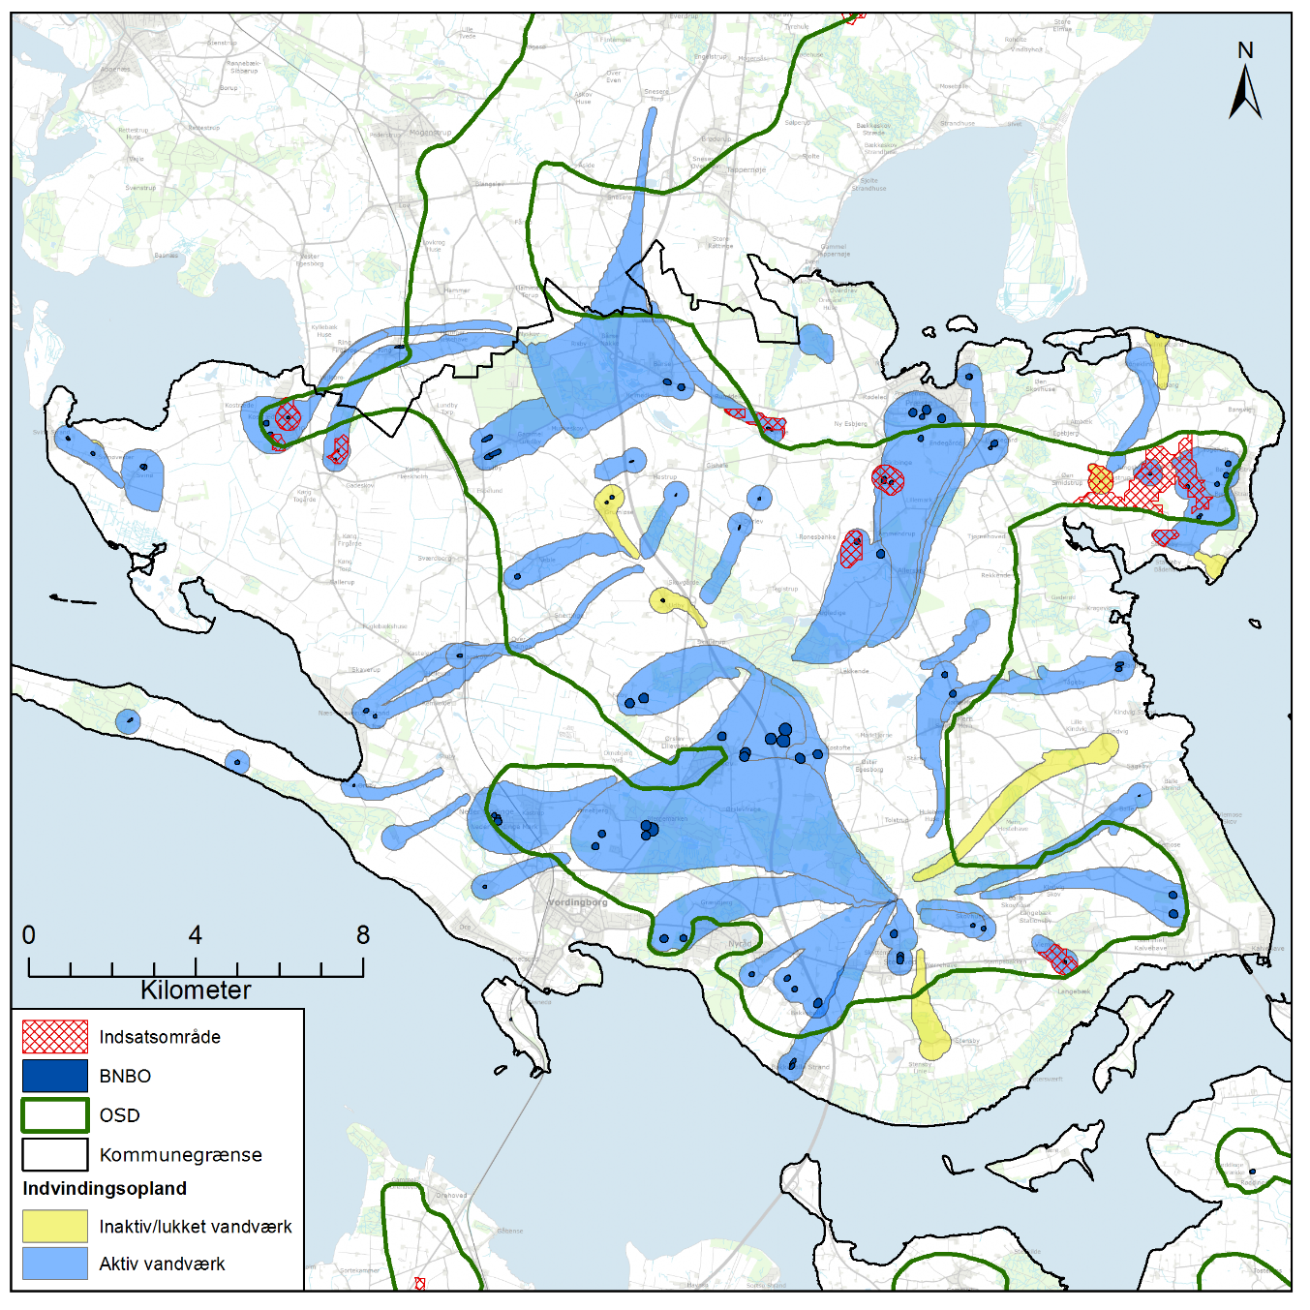
Figur 2.1 Indvindingsoplande, boringsnære beskyttelsesområder (BNBO) samt indsatsområder (IO) i Sydsjælland og Vordingborg Kortlægningsområder.

Beskyttelse af BNBO
Vordingborg Kommune ønsker at forhindre eller begrænse risikoen for forurening af grundvandet i indvindingsboringernes nærområde samt at sikre responstid til oprydning, hvis ulykken er sket. Derfor vil Vordingborg Kommune sikre grundvandsbeskyttelsen i de boringsnære beskyttelsesområder (BNBO), som Staten i 2016 har beregnet for indvindingsboringer til almene vandforsyninger, jf. Figur 2.1.

Ifølge statens Pesticidstrategi 2017 – 2021, i BNBO styrkes beskyttelsen af grundvand gennem forbud mod opblanding og påfyldning af pesticider og udvendig vask af sprøjter /13/. Dette forbud gælder i alle BNBO i Vordingborg Kommune.

Kommuner har efter miljøbeskyttelseslovens § 24 /8/ mulighed for at give påbud eller forbud for at undgå fare for forurening af bestående eller fremtidige vandindvindingsanlæg til indvinding af grundvand.

Miljømål
- Det er indsatsplanens målsætning, at der ikke foregår grundvandstruende aktiviteter inden for BNBO. Det kan inkludere bl.a. olietanke, nedsivningsanlæg, brug af pesticider.

Retningslinje
- Vordingborg Kommune giver ikke tilladelse til ny etablering og udvidelse af grundvandstruende aktiviteter i BNBO.
- Vordingborg Kommune giver ikke tilladelse til jordvarmeanlæg indenfor BNBO.

Nitrat
Det overordnede miljømål for grundvand på maksimalt 50 mg nitrat/l er fastsat i EU’s Grundvandsdirektiv, og som er gældende grænseværdi i bekendtgørelse om vandkvalitet og tilsyn med vandforsyningsanlæg /12/.

De primære grundvandsmagasiner i Sydsjælland og Vordingborg kortlægningsområder har i store områder en god beskyttelse over for nitrat. Mindre områder inden for Sydsjælland Kortlægningsområde er dog sårbare over for infiltration af nitrat fra terræn. Dette skyldes at de beskyttende dæklag over magasinerne her er mindre og dermed har en begrænset kapacitet til at omsætte nitrat. Kapaciteten til at omsætte nitrat reduceres med tiden, og dermed vil udvaskningen af nitrat til grundvandsmagasinerne stige. Disse områder er udpegede som indsatsområder (IO) som ses i Figur 2.1.

Forurening med nitrat stammer fra terræn. Påvisning af nitrat kan betyde at højere koncentrationer er på vej mod indvindingsboringen. Det tager tid for yderligere indsatser på terrænet at slå igennem. Dermed er det nødvendigt at have en tidlig opmærksomhed, for at sikre en forbyggende indsats så man kan reagere før det er for sent. Derfor er en ”opmærksomhedsværdi” 25 % af kvalitetsgrænsen, 12,5 mg/l, valgt.

Miljømål
- Det er indsatsplanens målsætning at nitratkoncentrationer over 5 mg/l med stigende tendens i en indvindingsboring over en årrække overvåges
- Det er indsatsplanens målsætning, at nitratindhold i råvandet over 12,5 mg/l (opmærksomhedsværdi) med stigende tendens medfører, at der skal foretages en revision af den specifikke indsats for det enkelte vandværk. Dog tages arealrestriktioner ikke i anvendelse.
- Det er indsatsplanens målsætning at nitratindholdet i råvandet, som indvindes til de almene vandværker ikke overstiger 37,5 mg/l. Hvis nitratindholdet overstiger dette skal der foretages foranstaltninger til at vende trenden.

Retningslinje
- Vordingborg Kommune giver ikke tilladelse til aktiviteter der kan tilføre grundvandet mere end 50 mg/l nitrat i indsatsområde (IO).
- Hvis der laves dyrkningsaftaler, skal de følgende retningslinjer overholdes:
- Vandværkerne skal så vidt muligt forsøge at indgå frivillige aftaler med berørte lodsejere.
- Indenfor et år fra indsatsplanens vedtagelse skal vandværket fremsende oplæg til kommunen med tids- og aktivitetsplan for indgåelse af dyrkningsaftaler.
- Indenfor tre år fra indsatsplanens vedtagelse skal vandværket fremsende udkast til dyrkningsaftale mellem vandværket og relevante lodsejere til kommunen.
- Såfremt det ikke er muligt at indgå en frivillige aftale inden tre år fra indsatsplanens vedtagelse, vil Vordingborg Kommune som udgangspunkt udstede påbud vedrørende grundvandstruende aktiviteter i henhold til Miljøbeskyttelseslovens § 24 eller §26 a mod fuld erstatning fra vandværkerne.

Pesticider
Det overordnede miljømål for pesticider i grundvand er maksimalt 0,1 µg/l og er fastsat i EU’s Grundvandsdirektiv, og som er gældende grænseværdi for drikkevand i bekendtgørelse om vandkvalitet og tilsyn med vandforsyningsanlæg /12/. Indholdet af pesticider i grundvandet moniteres gennem vandværkernes lovpligtige analyser af råvandskvaliteten.

Den generelle miljøbeskyttelse, herunder pesticidgodkendelsen, er lagt til grund under udarbejdelsen af indsatsplanen.

Der ses pesticider i et antal boringer filtersat i kalkmagasinet, både over og under kvalitetskravet for drikkevand, og derfor vurderes det at være nødvendigt, at sikre indsatsområder samt BNBO mod infiltration af pesticid til grundvandsressourcen. Det er især i forbindelse med udbringning og håndtering af pesticider.

Vaske-/fyldepladser til sprøjteudstyr samt depoter til opbevaring af pesticider, kan udgøre en punktkilde med en stor kildestyrke, såfremt der sker et spild eller lækage fra depoter. Derudover kan der ske lækage fra afløb/kloak fra vaske-/fyldpladser, hvis de ikke er vedligeholdt eller etableret efter gældende retningslinjer. Ifølge statens Pesticidstrategi 2017 – 2021, i BNBO styrkes beskyttelsen af grundvand gennem forbud mod opblanding og påfyldning af pesticider og udvendig vask af sprøjter /13/.

Vordingborg Kommune har ikke kendskab til eksisterende vaske-/fyldepladser, der befinder sig i boringsnære beskyttelsesområder.

Forurening med pesticider stammer fra terræn. Påvisning af pesticider kan betyde at højere koncentrationer er på vej mod indvindingsboringen. Det vil tager tid for yderligere indsatser på terrænet at slå igennem. Dermed er det nødvendigt at bruge en opmærksomhedsværdi, for at sikre at man kan reagere før det er for sent, og derfor er en opmærksomhedsværdi på 50 % af kvalitetsgrænsen valgt. Denne opmærksomhedsværdi er indarbejdet i de specifikke indsatser beskrevet i bilag 3.

Miljømål
- Det er indsatsplanens målsætning, at råvandet ikke indeholder pesticider.
- Det er indsatsplanens målsætning, at der ikke må opbevares eller håndteres pesticider i boringsnære beskyttelsesområder
- Det er indsatsplanens målsætning, at der ikke må opbevares eller håndteres pesticider i indsatsområder.

Retningslinje
- Vordingborg Kommune vil i samarbejde med Miljøstyrelsen som udgangspunkt undgå at der etableres nye vaskepladser i indsatsområder (IO).
- Hvis der laves dyrkningsaftaler, skal de følgende retningslinjer overholdes:
- Vandværkerne skal så vidt muligt forsøge at indgå frivillige aftaler med berørte lodsejere.
- Indenfor et år fra indsatsplanens vedtagelse skal vandværket fremsende oplæg til kommunen med tids- og aktivitetsplan for indgåelse af dyrkningsaftaler.
- Indenfor tre år fra indsatsplanens vedtagelse skal vandværket fremsende udkast til dyrkningsaftale mellem vandværket og relevante lodsejere til kommunen.
- Såfremt det ikke er muligt at indgå en frivillige aftale inden tre år fra indsatsplanens vedtagelse, vil Vordingborg Kommune som udgangspunkt udstede påbud vedrørende grundvandstruende aktiviteter i henhold til Miljøbeskyttelseslovens § 24 eller §26 a mod fuld erstatning fra vandværkerne.

I januar 2019 indgik aftalepartnerne (Regeringen (Venstre, Liberal Alliance og Det Konservative Folkeparti), Dansk Folkeparti, Socialdemokratiet, Det Radikale Venstre og Socialistisk Folkeparti) en tillægsaftale til Pesticidstrategi 2017 – 2021. I aftalen blev parterne enige om at reducere risiko for nedsivning af pesticider i boringsnære beskyttelsesområder, at følge Vandpanelets anbefalinger om screening for flere stoffer i grundvandsovervågningen, at styrke indsatsen for at modvirke resistens, at forbyde salg af koncentrerede pesticider til ikke-erhvervsmæssigt brug. Dette betyder at der indenfor alle BNBO muligvis skal laves dyrkningsaftaler om pesticidfri drift og at de berørte landmænd modtager erstatning eller kompensation for deres tab via vandtaksten.

Denne indsatsplan håndterer dog ikke tillægsaftalen til Pesticidstrategi 2017 – 2021, da den tilknyttede lovgivning først forventes at træde i kraft 1. januar 2020. Miljøstyrelsen har i juli 2019 udsendt Vejledning nr. 36 om vurdering af indsatser rettet mod erhvervsmæssig brug af pesticider i boringsnære beskyttelsesområder. I denne vejledning har Miljøstyrelsen varslet, at der kommer en ny samlet vejledning på området, som samler vejledning nr. 2, 2007 om boringsnærebeskyttelsesområder og vejledning (supplement) nr. 36, juli 2019.

Indsatser mht. pesticidfri drift er kun i få tilfælde inkludereret i indsatsplanen, hvor der er udpeget indsatsområde indenfor boringsnære beskyttelsesområde eller hvor der er eller tidligere har været pesticider i en indvindingsboring. Pesticidfri drift i de øvrige indvindingsboringer vil blive håndteret i en særskilt handlingsplan, når lovgrundlaget foreligger.

Naturlige grundvandstruende stoffer
Naturligt forekomne stoffer i grundvandet kan også være en trussel mod fremtidens grundvandsressourcer i Sydsjælland og Vordingborg Kortlægningsområder. Dette inkluderer klorid, fluorid, strontium, arsen, og NVOC. Kilden til de naturlige stoffer er ofte de geologiske aflejringer, mens koncentrationen af de naturlige stoffer kan påvirkes negativt af indvindingen. Indholdet af naturligt forekomne stoffer i grundvandet er forhøjede i flere områder indenfor Sydsjælland og Vordingborg Kortlægningsområder, som afrapporteret i den afgiftsfinansierede grundvandskortlægning /4/, /5/ (se Bilag 1 og Bilag 2). Sker der en yderligere stigning i koncentrationen af disse stoffer, kan det blive vanskeligt for vandværkerne at overholde kvalitetskravene til drikkevand.

Miljømål
- Det er indsatsplanens målsætning at sikre, at der som følge af grundvandsindvindingen ikke sker en forringelse af grundvandskvalitet i forhold til de naturlige stoffer.

Retningslinje
- Vordingborg Kommune vil sikre grundvandets kvalitet med fastsættelse af vilkår i tilladelser til vandindvinding.

Punktkilder
Tidligere aktiviteter på virksomheder kan i nogle tilfælde udgøre en risiko for grundvandet. Forureningerne stammer typisk fra spild og uheld ved håndtering af miljøfremmede stoffer samt udsivning fra rør og beholdere.

I henhold til Jordforureningsloven /9/ skal regionerne varetage opgaven med at kortlægge arealer, hvor jorden er eller kan være forurenet, samt udføre den offentlige undersøgelse og oprydningsindsats.

Indenfor Sydsjælland og Vordingborg Kortlægningsområder findes en række kortlagte forurenede eller potentielt forurenede lokaliteter. Placeringen af de kortlagte lokaliteter fremgår af bilag 1 og bilag 2.

Miljømål
- Det er indsatsplanens målsætning at sikre, at oprydningen af særligt grundvandstruende forureninger prioriteres af hensyn til områdets drikkevandsinteresser og koordineres med Region Sjælland.

Retningslinje
- Vordingborg Kommune vil sikre at grundvandskvalitetskriterierne som udgangspunkt overholdes ved oprydning på forurenede lokaliteter.
- Vordingborg Kommune har fokus på forureninger fra punktkilder igennem overvågning af råvandskvaliteten til almene vandværker.

En oversigt over kortlagte grunde indenfor BNBO og NFI fremgår af hhv. Tabel 2.1 og Tabel 2.2.

Tabel 2.1 Forurenede (V1/V2 kortlagte) grunde indenfor boringsnære beskyttelsesområder (BNBO)
V1 / V2 kortlagt | Lokalitets ID | Vandværk | Indvindingsboring
Jordforurening V1 | 390-20041 | Stensved Vandværk | 226.515
Jordforurening V1 | 390-20810 | Lundby Vandværk | 226.581
Jordforurening V2 | 361-00015 | Mern Vandværk | 226.675
Jordforurening V2 | 377-03009 | Præstø Vandværk | 226.705
Jordforurening V2 | 390-20474 | Nygård Vandværk | 227.243

Tabel 2.2 Forurenede (V1/V2 kortlagte) grunde inden for nitratfølsomme indvindingsområder (NFI)
V1 / V2 kortlagt | Lokalitets ID | Indvindingsopland
Jordforurening V1 | 377-00016 | Nygård Vandværk
Jordforurening V1 | 390-20424 | Jungshoved Vandværk
Jordforurening V1 | 390-20047 | Langebæk Vandværk
Jordforurening V2 | 390-00047 | Kostræde Ny Vandværk
Jordforurening V2 | 377-08003 | Jungshoved Vandværk
Jordforurening V2 | 390-20474 | Nygård Vandværk
Jordforurening V2 | 390-00032 | Skibbinge og Præstø Vandværker
Jordforurening V2 | 390-20047 | Langebæk Vandværk
Jordforurening V2 | 390-00051 | Langebæk Vandværk
Jordforurening V2 | 361-01512 | Langebæk Vandværk

Spildevand
Ældre spildevandsledninger kan være utætte og dermed udgøre en potentiel trussel for grundvandet. Forurening fra spildevandsledninger afspejler aktiviteterne i det opland, som ledningsnettet dækker. Typiske forureningsstoffer dækker alt fra mikroorganismer, næringssalte, metaller og miljøfremmede komponenter som detergenter, blødgørere og organiske opløsningsmidler.

Miljømål:
- Inden for BNBO må der ikke ske udsivning af spildevand fra spildevandsledninger.

Retningslinje:
- Spildevandsledninger inden for BNBO skal være tætte og vedligeholdt for at mindske risikoen for udsivning af spildevand.

Virkemidler
For at opnå de miljømål, der er præsenteret i kapitel 2, findes der en række virkemidler som kommunen og vandværkerne kan tage i brug. Dette kapitel indeholder en beskrivelse af disse virkemidler.

Grundvandsovervågning/boringskontrol
Grundvandsovervågningen i Sydsjælland og Vordingborg Kortlægningsområder udgøres af vandværkernes lovpligtige analyser af råvandskvaliteten. I områder, hvor der er kendskab til eller mistanke om forurening med miljøfremmede stoffer (eks. V1 eller V2- kortlagte grunde), kan den lovpligtige analysepakke være mangelfuld. I disse tilfælde vil det være fordelagtigt at inddrage relevante miljøfremmede stoffer i boringskontrollen, således at en eventuel trussel af indvindingen grundet en grundvandsforurening opdages hurtigst muligt, og indsatser for at afværge forureningen kan iværksættes.

Derudover kan den lovpligtige analysefrekvens være utilstrækkelig, f.eks. hvis der ses en negativ udvikling i koncentrationen (fx stigende) af naturlige eller miljøfremmede stoffer i råvandet. I disse tilfælde vil det være fordelagtigt at øge analysefrekvensen, således at koncentrationsudviklingen kan følges nøje og om nødvendigt revurdere indsatserne for at imødegå en negativ udvikling i vandkvaliteten.

Overvågningsprogrammer kan indeholde følgende:
- Beskrivelse af potentielle forureningstrusler
- Oversigt over analyseparametre
- Liste over boringer, som indgår i overvågningen
- Analysefrekvens
- Udvikling i problemparametre
- Stop- og startkriterier for yderligere tiltag

Kommunen udarbejder overvågningsprogrammerne i samarbejde med vandværkerne. Vandværkerne står for vandprøvetagning og dokumentation af den tidslige udvikling af de enkelte parametre.

Dyrkningsaftaler
For at undgå forhøjede indhold af nitrat og pesticider i grundvandet kan det være nødvendigt at reducere nitratbelastningen og/eller indføre pesticidfri drift i særligt sårbare områder.

Vandværker/forsyninger, som drager nytte af indsatsen, skal søge at indgå frivillige aftaler med jordbrugere indenfor indsatsområder (IO) eller BNBO om nedsat nitrattilførsel og/eller pesticidfri drift i medfør af vandforsyningslovens § 13d. Aftalerne bør gennemføres så hurtigt som muligt, dog bør hensynet til jordbrugeres driftsplaner m.v. imødekommes. Der vil være mulighed for at inddrage tiltag som jordfordeling og andre støttemuligheder.

Der er mange muligheder for dyrkningsaftaler med de individuelle lodsejere. Der er forskel mellem virkningsgrad og omkostninger forbundet med de forskellige dyrkningsaftaler. Derfor er det nødvendigt at tilpasse den specifikke dyrkningsaftale til det specifikke formål og muligheden for at vandværket kan betale for indsatsen.

Dyrkningsaftaler der kan tages i brug til forhold til reduktion af både nitrat- og pesticidbelastning:
- Omlægning til økologisk landbrugsdrift
- Omlægning til økologiske juletræer
- Braklægning af landbrugsjord
- Omlægning til vedvarende græs med reduceret gødning og pesticidfri drift
- Reduceret gødningsnorm (fx 40% reduktion i nitratbelastningen)
- Omlægning til energiafgrøder som pil og elefantgræs
- Forpagtning af jord til økologisk drift eller anden ikke nitrat/pesticidbelastende drift
- Opkøb af jord og omlægning til naturområder

Dyrkningsaftaler skal i alle tilfælde indeholde bestemte vilkår i forhold til formålet. For eksempel, hvis formålet for dyrkningsaftalen er at reducere både nitrat- og pesticidbelastning, skal aftaler som indeholder omlægning til økologisk landbrugsdrift og økologiske juletræer også indeholde en reduktion af gødning tilført på markerne. Dette skyldes at økologiske landbrug i sig selv ikke nødvendigvis vil reducere nitratbelastning på markerne. Laves der aftale med omlægning til energiafgrøder såsom pil, skal det inkluderes i aftalen at der anvendes mekanisk ukrudtsbekæmpelse i stedet for bekæmpelse med pesticider.

Oplysningskampagner
Oplysningskampagner rettet mod både villa/sommerhus ejere, firmaer, landbrug og lodsejere kan være en effektiv måde til at opnå en forståelse af at vi bor og arbejder oven på vores grundvand. Oplysningskampagnerne skal bruges til at forklare at områder indenfor BNBO og indsatsområder er særligt sårbare overfor forurening fra overfladen, inklusive pesticider brugt i have, på fliser, perlegrus, m.v. Oplysningskampagnerne kan vejlede borgere, firmaer og lodsejere om alternativer til brug af pesticider for at beskytte grundvandet og gøre alle opmærksom på at overforbrug af pesticider og andre kemikalier i de sårbare områder eventuelt kan ende i drikkevandet.

Undersøgelse af boringskvalitet
Utætte boringer og brønde kan udgøre en kilde til grundvandsforureninger, da forurenet terrænnært vand med bl.a. pesticidrester og andre miljøfremmede stoffer kan sive direkte ned til grundvandsforekomsterne og brede sig til store områder. For at sikre, at overfladevand ikke kan sive ned langs forerøret eller ind via utætte samlinger er det vigtigt, at boringer og brønde er indrettet korrekt. Hvis der er mistanke om utætheder eller uhensigtsmæssig indretning er det vigtigt at boringernes stand og indretning undersøges, og at eventuelle fejl eller utætheder udbedres.

Skovrejsning
Skovrejsning (ikke juletræer og pyntegrønt) på landbrugsjord reducerer udvaskningen af nitrat og pesticider markant, og kan derfor anvendes som et virkemiddel, f.eks. ved ønske om pesticidfri drift eller reduktion af nitratudvaskning i sårbare områder.

Miljøstyrelsen administrerer tilskudsordningen til privat skovrejsning, som er fremlagt i Bekendtgørelse om tilskud til privat skovrejsning /10/. Formålet med tilskudsordning er, at reducere kvælstofudledningen og beskytte grundvand. Ansøgninger om tilskud til privat skovrejsning prioriteres efter følgende kriterier:

- Beliggenhed indenfor deloplande, der fremgår af Bekendtgørelsens bilag 1 /10/
- Omkostningseffektivitet (pris pr. kg kvælstof)
- Beliggenhed indenfor OSD eller indvindingsopland til almene forsyninger.

Sydsjælland og Vordingborg Kortlægningsområder er en del af Vandområdeplanens deloplande til Østersøen (Præstø Fjord og Stege Bugt) samt Smålandsfarvandet, som kvalificerer til tilskud til privatskovrejsning. For yderligere oplysninger henvises til ”Tilskud til privat skovrejsning” /11/.

Der er udpeget skovrejsningsområde indenfor den sydlige del af indvindingsoplandet til Bårse Vandværk, den nordlige del af indvindingsoplandet til Hastrup Vandværk samt i mindre områder indenfor indvindingsoplandene til Nygård Vandværk, Balle Vandværk, Sandvig Vandværk, Lundegård Vandværk, Hestehave Vandværk, Mørkeskov Vandværk, Bakkebølle Vandværk og Præstø vandværk. Størstedelen af de nævnte skovrejsningsområder ligger desuden indenfor OSD. I de øvrige indvindingsoplande er der ikke udpeget skovrejsningsområder. Samtlige indsatsområder indgår ikke i hverken områder udpeget til skovrejsning er ønsket eller hvor skovrejsning er uønsket.

Vordingborg Kommune vil vurdere, om neutralområder inden for indsatsområderne kan udpeges til skovrejsningsområder med henblik på at fremme skovrejsning i indsatsområderne. Ved vurderingen vil der også blive taget hensyn til andre interesser i de konkrete områder, som f.eks. natur og landskab.

Indvindingsstrategi
Overudnyttelse eller anvendelse af en uhensigtsmæssig indvindingsstrategi kan medføre, at dybereliggende saltholdigt vand trækkes til boringen. Desuden kan en uhensigtsmæssig indvindingsstrategi fører til at grundvandsspejlet sænkes kraftigt, hvilket kan medføre flere negative konsekvenser for grundvandskvaliteten. Derfor bør det tilsigtes, at indvindingen sker jævnt over døgnet, og at der er en jævn fordeling på de boringer, der indvindes fra.

Ved konstatering af en negativ udvikling i råvandskvaliteten som vil føre til at drikkevandskvaliteten ikke kan overholdes med simpel vandbehandling på vandværket, kan Vordingborg Kommune påbyde, at der udarbejdes en indvindingsstrategi for indvindingsboringen eller kildepladsen, og at planen efterfølgende implementeres.

Planen vil som minimum indeholde følgende:
- Beskrivelse af tiltag, inklusive mængde og fordeling over døgn per år
- Analyseprogram
- Tidsplan

Hvis påbuddet bliver aktuelt, skal vandværket årligt dokumentere effekten af indvindingsstrategien, i form af vandanalyser af de aktuelle problemstoffer.

Sløjfning af ubenyttede boringer og brønde
Det er vigtigt, at ubenyttede boringer og brønde i indsatsområdet ikke fungerer som transportvej for overfladevand til grundvandsmagasinerne. Ubenyttede boringer og brønde kan udgøre en kilde til grundvandsforureninger, hvis disse er utætte, da forurenet vand med bl.a. pesticidrester og andre miljøfremmede stoffer herved kan sive direkte ned til grundvandsforekomsterne og brede sig til store områder. Brønde kan være brugt til afskaffelse af affald. De udgør derfor en særlig risiko.

Koordinationsforum har tidligere vurderet at sløjfning af ubenyttede boringer og brønde er en vigtig indsats. Koordinationsforum har derfor taget initiativ til oprettelse af Vordingborg Grundvandssamarbejde, som har til formål at beskytte grundvandet, herunder sløjfning af ubenyttede boringer og brønde.

Grundvandssamarbejdet i Vordingborg Kommune blev stiftet i 2011 som en forening af medlemmer af privat og offentlige vandværker. Som medlem får man tilbud om sløjfning af boringer og brønde.

Samarbejde mellem vandværker
Vandværkerne kan opnå en synergieffekt gennem samarbejde i udførelse af indsatser. Ved at sammenlægge ressourcer kan det gøre det lettere og mere overskueligt at udføre indsatser. Derudover, kan der være en økonomisk fordel i at samle ressourcer og udføre indsatser sammen. Vordingborg Grundvandssamarbejde er et allerede etableret samarbejde som bl.a. gør det muligt for vandværkerne af få ubenyttet boringer og brønde sløjfet.

Samarbejde mellem vandværker kan forgå på flere forskellige måder. Det kan være gennem aftaler direkte mellem vandværkerne eller gennem et grundvandsvandsamarbejde som Vordingborg Grundvandssamarbejde. To eksempler på muligheder for samarbejde inkluderer:
- Samarbejde omkring udførelse af oplysningskampagner. Her kan vandværkerne fx gå sammen om at producerer og distribuere materiale til kampagner, hvilket vil reducere omkostningerne væsentligt.
- Samarbejde med nærliggende vandværk om aftaler om privat skovrejsning. Ved at gå sammen kan der være en større mulighed at opnå støtte til privatskovrejsning fra staten. Derudover vil det være nemmer at få eventuelle aftaler med lodsejere på plads når det drejer sig om større arealer.
- Samarbejde mellem vandværkerne, fx indenfor et grundvandssamarbejde, giver også mulighed for vidensudveksling, fx om erfaringer vedrørende indgåelse af frivillige dyrkningsaftaler med lodsejere.

Indsatser
I dette kapitel beskrives specifikke indsatser der skal og/eller kan udføres. Det første afsnit indeholder en beskrivelse af indsatser der gælder for alle vandværker. Det andet afsnit giver en opsummering af de vandværkspecifikke indsatser, som er beskrevet i detaljer i Bilag 3. Kapitlets sidste afsnit præsenterer indsatser for områderne inden for OSD der ligger udenfor et indvindingsopland.

Indsatser for alle vandværker
Der er nogle generelle indsatser, som alle vandværker kan eller skal gennemføre. Dette afsnit beskriver både de indsatser der skal og de indsatser der kan gennemføres.

Indsatser der skal gennemføres

Grundvandsovervågning/boringskontrol
Alle vandværker skal som minimum fortsat holde øje med den tidslige udvikling i vandkvaliteten. Dette bygger på den almindelige boringskontrol. Behovet for yderligere indsatser revurderes hvis:

- Der sker en forringelse i vandkvaliteten i løbet af 3 kontrolmålinger i forhold til de specifikke stoffer nævnte for hvert vandværk, jf. Bilag 3, eller
- Nitrat overstiger 25 % af drikkevandsgrænsen, eller
- Pesticider eller andre miljøfremmede stoffer overstiger 50 % af drikkevandsgrænsen, eller
- De naturlige grundvandstruende stoffer overstiger 75 % af drikkevandsgrænsen

Indsatsen er vigtig fordi en forringelse af grundvandskvalitet i en indvindingsboring hermed kan opdages i god tid. Det giver mulighed for vandværket at indføre andre indsatser for at sikre at den gode råvandskvalitet bevares.

Grænsen for 3 kontrolmålinger er nødvendig for at vurdere at der er en tidslige udvikling i retning af en forringelse af vandkvaliteten.

Forurening med nitrat, pesticider og andre miljøfremmede stoffer stammer fra terræn. Påvisning af disse stoffer kan betyde at højere koncentrationer er på vej mod indvindingsboringen. Det vil tager tid for yderligere indsatser på terrænet at slå igennem. Dermed er det nødvendigt at bruge en lavere værdi for at sikre at man kan reagere før det er for sent og derfor er en opmærksomhedsværdi på 25% af kvalitetsgrænsen for nitrat og 50 % af kvalitetsgrænsen for pesticider og andre miljøfremmede stoffer er valgt.

Forringelse af grundvandskvalitet for de naturlige stoffer er ofte indvindingsbetinget. Tærskelgrænsen på 75 % af kvalitetsgrænsen for disse parametre er valgt fordi det giver tid til at reagere med bl.a. en ny indvindingsstrategi, før stoffet overstiger kvalitetsgrænsen.

Det skal bemærkes at nogle vandværker vil have en skærpet/hyppigere boringskontrol som en del af deres vandværksspecifikke indsatser pga. truslen fra punktkilder eller at nuværende vandkvalitet i indvindingsboringerne viser at en yderligere kontrol er nødvendigt.

Sløjfning af ubenyttet boringer og brønde
Ubenyttede boringer og brønde kan være en genvej for forurening at nå det primære grundvandsmagasin. Dermed kan vandværket, på baggrund af viden om boringer og brønde i indvindingsoplandet opnå en effektiv beskyttelse af grundvandsressourcen ved tilbud om sløjfning af ubenyttede boringer/brønde. Hvis vandværket bliver opmærksom på en ubenyttet boring eller brønd indenfor indvindingsoplandet skal de undersøge mulighed for at få boringen eller brønden sløjfet.

Hvis vandværket er medlem af grundvandssamarbejdet, kan vandværket indmelde boringer og brønde der ønskes sløjfet til grundvandsamarbejdet.

Indsatser der kan gennemføres

Oplysningskampagne i området indenfor BNBO
Vandværket kan føre oplysningskampagne i området indenfor BNBO om håndtering/anvendelse af pesticider eller anvendelse af alternative metoder til ukrudtsbekæmpelse. Kampagnen skal henvende sig til borgere, forretninger og lodsejere.

Det skal bemærkes at nogle vandværker, grundet en ringere geologisk beskyttelse, skal gennemføre denne indsats som en del af deres vandværksspecifikke indsatser.

Vandværkspecifikke indsatser
Hvert vandværk i Sydsjælland og Vordingborg kortlægningsområder har forskellige udfordringer med hensyn til grundvandsbeskyttelse og dermed har de forskellige specifikke indsatser der skal udføres. Generelt set kan disse udfordringer opdeles i følgende kategorier:
- Indsatsområder indenfor indvindingsoplandet, som betyder at indvindingen er sårbar over for nitrat og kan være sårbare over for pesticider
- Punktkilder (V1 og V2 kortlagt forurening) indenfor BNBO og NFI, som er de områder hvor en eventuelle forurening vil være mest truende i forhold til vandværkets indvindingsboringer
- Påviste pesticider i en eller flere indvindingsboringer eller i en andet boring indenfor oplandet, som viser at indvinding er/kan være sårbare overfor pesticider
- Punktkilder (V1 og V2 kortlagt forurening) i indvindingsoplandet, dog ikke indenfor BNBO eller NFI
- Ingen indsatsområder, punktkilder eller målte pesticider i indvindingsoplandet

Tabel 4.1 viser de vandværker der falder indenfor hver kategori af oplistede udfordringer. Bemærk at et enkelt vandværk godt kan findes i flere end en kategori.

For hvert vandværk er der angivet specifikke indsatser der skal håndtere de forskellige udfordringer. De vandværkspecifikke indsatser ses i vandværksbeskrivelserne i Bilag 3.

Tabel 4.1 Vandværker der har hhv. indsatsområder indenfor indvindingsoplande, punktkilder indenfor BNBO eller NFI, pesticider i en eller flere indvindingsboringer, punktkilder i indvindingsoplandet, eller uden IO, punktilder og pesticider.
Indsatsområder i indvindingsoplandet | Punktkilder i BNBO eller NFI | Pesticider i indvindingsboring | Punktkilder i indvindingsoplandet | Vandværker med generel indsatser
Med dyrkningsaftaler:  - Allerslev-  Ammendrup  - Faksinge-  Gishale  - Jungshoved  - Kostræde Ny  - Køng  - Langebæk  - Nygård  - Skibinge  Uden dyrkningsaftaler:  - Bønsvig-  Stavreby | - Stensved (BNBO)  - Lundby (BNBO)  - Mern (BNBO)  - Præstø (BNBO)  - Nygård (BNBO)  - Jungshoved (NFI)  - Langebæk (NFI)  - Røstofte (BNBO) | Med dyrkningsaftaler:  - Allerslev-  Ammendrup  - Langebæk  - Svinø By  Uden dyrkningsaftaler:  - Bårse  - Kostræde Ny  - Oremandsgård  - Rosenfeldt Gods  - Sandvig  - Svinø Strand  - Bakkebølle  - Kastrup - Neder Vindinge  - Mørkeskov | - Bakkebølle Strand  - Hestehave  - Kalvehave  - Klarskov  - Kostræde Ny  - Køng  - Langebæk  Stationsby  - Lundby  - Nygård  - Næs-Skaverup  - Præstø  - Rosenfeldt Gods  - Sandvig  - Skibinge  - Snertinge  - Bakkebølle  - Kastrup-Nedre  - Mørkeskov  - Ørslev | - Balle  - Dyrlev  - Gl. Toldsted  - Idrætshøj-  skolen Bosei  - Kohaven -  Roneklint  - Lundgaard  - Oreby  - Trehøje

Generelle indsatser indenfor OSD
Dette afsnit beskriver en række generelle indsatser indenfor OSD der varetages af Vordingborg Kommune.

Indsatser der skal gennemføres
Punktkilder
Vordingborg Kommune vil føre dialog med Region Sjælland om prioriteringen af jordforureningslokaliteterne inden for OSD. Ved kendskab til forurenede lokaliteter, som udgør en særlig risiko for forurening af grundvandsressourcen til et alment vandværk, vil Vordingborg Kommune rette henvendelse til Region Sjælland med henblik på opprioritering af den/de aktuelle forurenede lokaliteter.

Pesticider
Vordingborg Kommune vil i samarbejde med vandværkerne føre oplysningskampagner vedrørende håndtering/anvendelse af pesticider eller anvendelse af alternative metoder til ukrudtsbekæmpelse.

Sløjfning af ubenyttede boringer og brønde
Hvis Vordingborg Kommune får kendskab til ubenyttede boringer og brønde indenfor OSD, vil kommunen undersøge mulighed for sløjfning og informere Vordingborg Grundvandssamarbejde med henblik på sløjfning af boringen. Det vil sikre at ubenyttet brønde og boringer ikke fungerer som transportvej for overfladevand til grundvandsmagasinerne.
Tilsyn
Vordingborg Kommune vil anmode Landbrugsstyrelsen om at føre tilsyn på relevante landbrugsejendomme, så der føres miljøtjek af landbrugets pesticidhåndtering på vaskepladser. Inden for BNBO vil der jf. den nye statslige pesticidstrategi være forbud mod påfyldning og opblanding af pesticider og vask af pesticidsprøjter, herunder på vaskepladser.

Kommuneplan og lokalplaner
Vordingborg Kommune vil indarbejde hensyn til grundvandet i kommuneplan og lokalplaner.

Nitrat
Indholdet af nitrat i grundvandet moniteres gennem vandværkernes lovpligtige analyser af råvandskvalitet. Hvis der konstateres indhold af nitrat i grundvandet over 12,5 mg/l (25% af grænseværdien for drikkevand), vil Vordingborg Kommune foretage en revurdering af behovet for indsatser over for nitrat i de aktuelle områder.

Spildevand
Vordingborg Kommune vil opfordre Vordingborg Forsyning til løbende at have en forhøjet inspektion af spildevandsledninger beliggende i BNBO.

Vandværket opfordres til at henlede opmærksomheden på private spildevandsledninger i det materiale, som udarbejdes til brug for oplysningskampagne til lodsejere i BNBO.

Indsatser der kan gennemføres
Skovrejsning
Vordingborg Kommune vil opfordre ejere af landbrugsjord, som er beliggende inden for et indsatsområde (IO) til at benytte muligheden for etablering af skov efter tilskudsordningen, hvis arealerne er udpeget som skovrejsningsområder eller neutralområder med hensyn til skovrejsning.

Vordingborg Kommune vil vurdere, om neutralområder inden for indsatsområderne kan udpeges til skovrejsningsområder med henblik på at fremme skovrejsning i indsatsområderne. Ved vurderingen vil der også blive taget hensyn til andre interesser i de konkrete områder, som f.eks. natur og landskab.

Indsatser inden for OSD uden for et indvindingsopland
I Sydsjælland og Vordingborg Kortlægningsområder er en del af OSD ikke dækket af et indvindingsoplande til almene vandforsyninger. De dele af OSD Sydsjælland og OSD Vordingborg der ikke er dækket af indvindingsoplande er fremhævet med grønt i Figur 4.1. På figuren er desuden vist nitratfølsomme indsatsområder (NFI), indsatsområder (IO) og forurenede grunde (V1/V2 kortlagte) der er beliggende indenfor OSD men udenfor indvindingsoplande. I disse områder er det Vordingborg Kommune, der står for de forskellige indsatser.

Områder med behov for indsats
Punktkilder
Indenfor OSD men udenfor indvindingsoplande er der registreret 28 V1 kortlagte grunde og 32 V2 kortlagte grunde. Beliggenhed af de V1 og V2 forureningslokaliteter ses på Figur 4.1.

Fund af pesticider
Indenfor OSD men udenfor indvindingsoplande er der gjort to fund af pesticider. Dette drejer sig om boring 226.433 og 226.644, der begge er filtersat i kalken. Der er gjort fund af hexazinon på 0,67 mg/l i boring 226.433 (over grænseværdien for drikkevand) ved seneste og eneste analyse i 2001. Boringen er beliggende i Hastrup Skov og er i dag sløjfet. Herudover er der gjort fund af ethylenthiourea på 0,048 µg/l i boring 226.644 (under grænseværdien). Boringen er en markvandingsboring beliggende nord for Allerslev-Ammendrup Vandværks indvindingsopland.

Indsatsområder
Indenfor OSD men udenfor indvindingsoplande er der udpeget nitratfølsomme indvindingsområder (NFI) og indsatsområder (IO) i den nordøstlige del af OSD ved Jungshoved, jf. Figur 4.1. Dette område ses i udsnit i Figur 4.2. Der er udpeget IO i hele NFI, i alt drejer det sig om et område på 138 ha, der grænser op til indvindingsoplandene til Stenstrup Vandværk (som er nu lukket og boringerne sløjfet), Jungshoved Vandværk, Nygård Vandværk og Bønsvig-Stavreby Vandværk. Den ringe mægtighed af lerdækket over kalkmagasinet afspejler sig i korte transporttider (ned til 25 år og for Jungshoved Vandværk under 25 år), fund af nitrat (Stenstrup Vandværk som er nu lukket) og både stigende indhold af sulfat (Jungshoved Vandværk) og faldende indhold af sulfat (Stenstrup Vandværk).

Indsatser der skal gennemføres
Pesticider
Boringen 226.644 skal prøvetages igen for at vurdere om fund af pesticider er reel, jf. afsnit 4.4.1. Hvis der ved den nye analyse også påvises pesticider, skal boringskonstruktionen gennemgås for eventuelle utætheder. Er boringen utæt, skal boringen sløjfes for at opnå en effektiv beskyttelse af grundvandsressourcen.

Indsatser der kan gennemføres
Indsatsområder
Kommunen kan, i samarbejde med Bønsvig-Stavreby Vandværk, Jungshoved Vandværk, Nygård Vandværk og Stenstrup Vandværk (som er nu lukket), forsøge at indgå dyrkningsaftaler med de lokale landmænd indenfor indsatsområder med henblik på at reducere nitratbelastningen og muligheden for pesticidfri drift.

Kommunen kan, i samarbejde med Bønsvig-Stavreby Vandværk, Jungshoved Vandværk, Nygård Vandværk og Stenstrup Vandværk (som er nu lukket), undersøge muligheder for privat skovrejsning i indsatsområder ved Jungshoved.

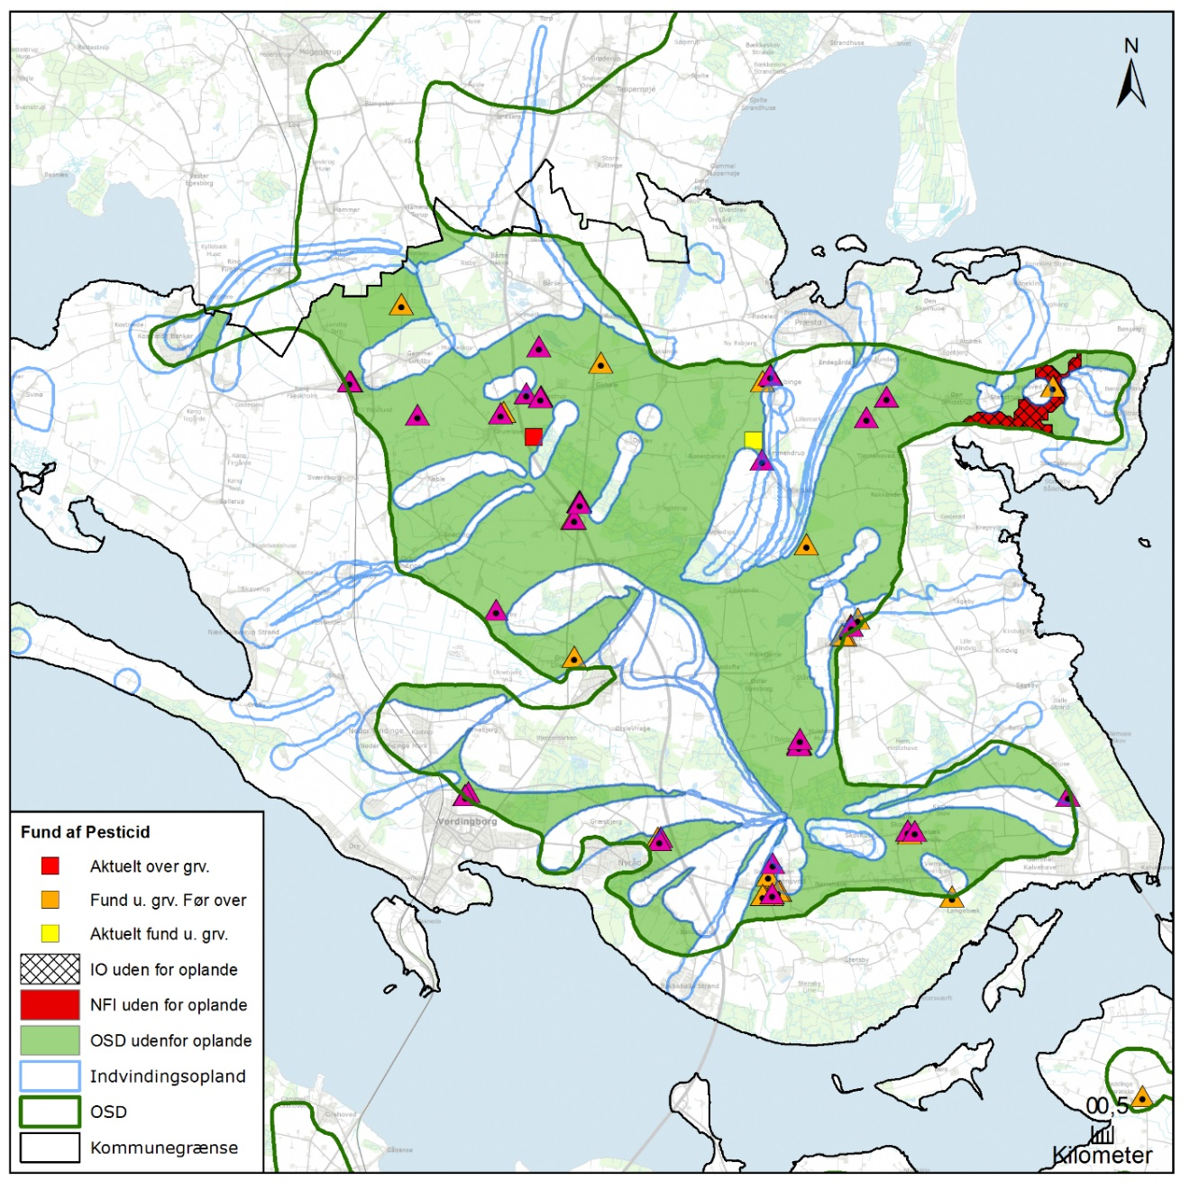
Figur 4.1 Områder indenfor OSD Sydsjælland der ikke er dækket af indvindingsoplande. Indenfor dette område vises desuden placering af forurenede (V1 og/eller V2 kortlagte) grunde, NFI og IO samt fund af pesticider.
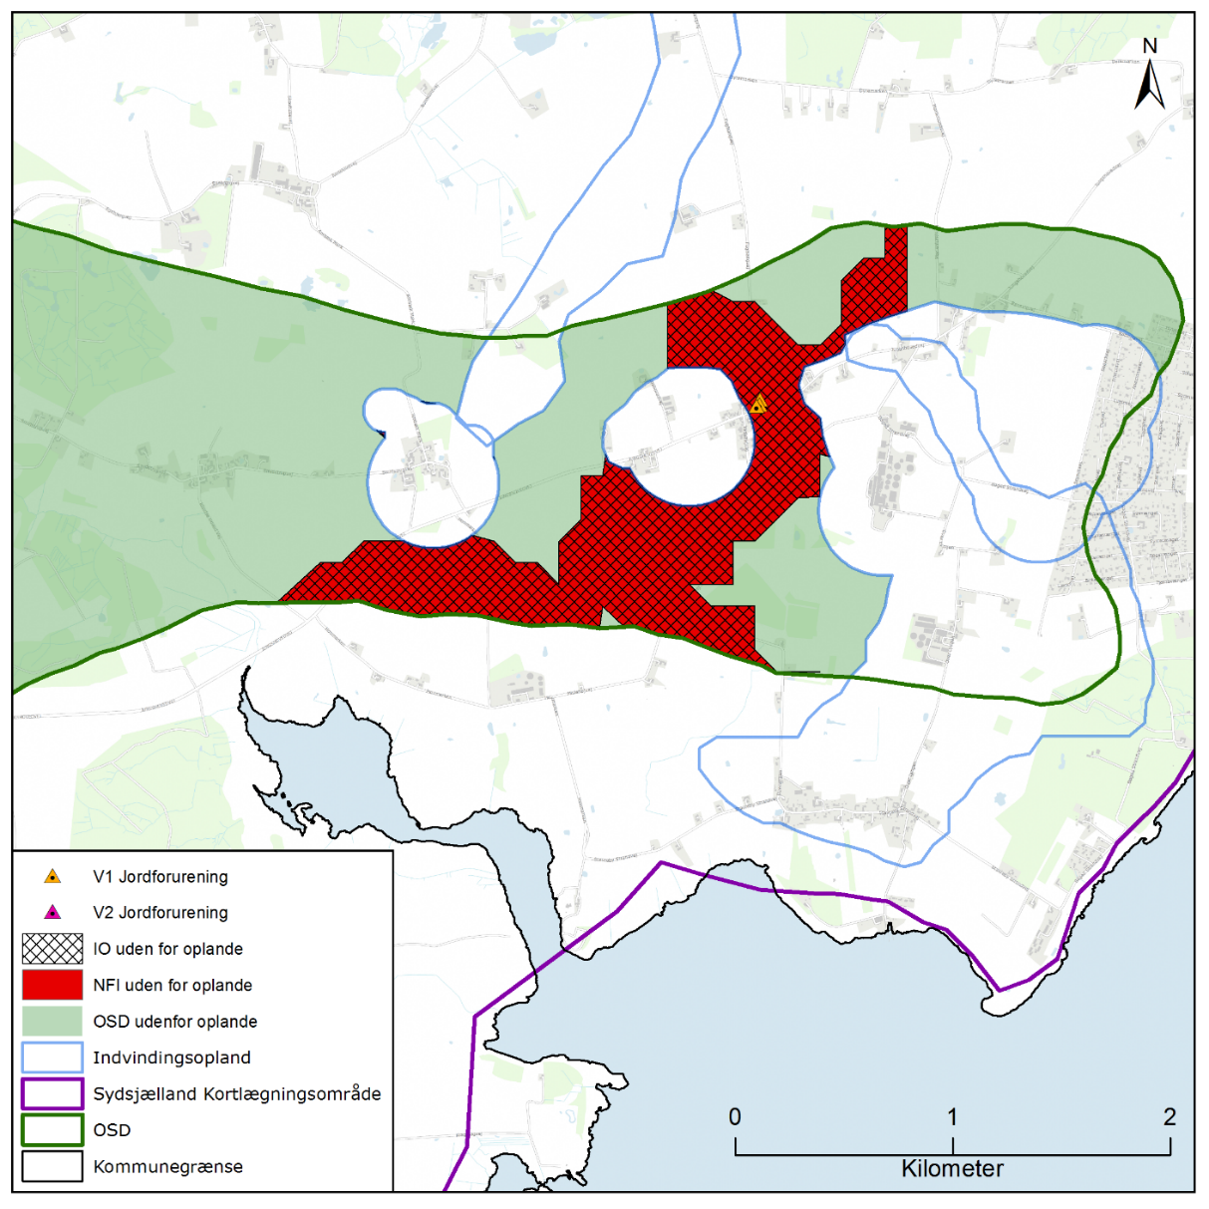
Figur 4.2 Udsnit af den nordøstlige del af OSD ved Jungshoved. Kortet viser områder indenfor OSD Sydsjælland der ikke er dækket af indvindingsoplande samt placering af forurenede (V1 og/eller V2 kortlagte) grunde, NFI og IO indenfor OSD men udenfor indvindingsoplande. De fire indvindingsoplande der er på kortet inkluderer Bønsvig-Stavreby, Jungshoved, Nygård og Stenstrup vandværker.

Overordnede økonomiske rammer
Som udgangspunkt skal alle indsatser betales af vandforbrugerne. Ved valg af indsatser for hvert enkelt vandværk indgår en vægtning mellem nødvendigheden af indsatsen og vandværkets mulighed for at betale for indsatsen gennem prisregulering. I nogen tilfælde, som fx privat skovrejsning, er der mulighed for at søge støtte til udførelse af indsatsen. Det kan også være fordelagtigt for flere vandværker at udføre indsatsen sammen i et grundvandssamarbejde, hvor økonomien kan puljes til fordel for grundvandsressourcen i Vordingborg Kommune.

De forskellige indsatser kan ikke prissættes specifikt, da der vil være meget forskel i skala og omfang for hvert vandværk. Dermed skal økonomien vurderes individuelt for hvert vandværk. Der er dog nogle indsatser der kræver flere midler end andre. Dyrkningsaftaler og skovrejsning kan være nogle af de meste effektive indsatser til beskyttelse af grundvandet, men de er også nogle af de dyreste og kan betyde mere end en fordobling af vandprisen for et vandværk, afhængig af støtte og størrelsen af indsatsen. Til gengæld er der flere indsatser, som fx oplysningskampagner, skærpet boringskontrol og sløjfning af ubenyttede boringer og brønde i oplandet, som kan føre til en bedre grundvandsbeskyttelse uden de store omkostninger for det enkelte vandværk.

Priseksempler på udvalgte indsatser inkluderer:
- Sløjfning af ubenyttede boringer og brønde – ca. 25.000 kr uden moms for en 75 m dyb boring.
- Undersøgelse af boringskvalitet – ca. 22.000 kr. uden moms
- Udvidede boringskontrol – ca. 18.000 kr. uden moms for en fuld boringskontrol

Tabel 4.2 viser estimeret omkostninger for de forskellige typer dyrkningsaftaler der kan indgå.
Tabel 4.2 Estimering af omkostninger i forhold til forskellige dyrkningsaftaler der kan udføres for beskyttelse af grundvandet.
Indsats | Interval | Gennemsnit | Bemærkninger
Opkøb af landbrugsjord | 140.000 – 180.000 kr/ha | 160.000 kr/ha | Køb af landbrugsjord på Sjælland. Kilde: Nybolig Landbrug og Landbrugsavisen.dk
Forpagtning af jord til økologisk drift eller anden ikke nitrat/pesticidbelastende drift | 2200 – 7500 kr/ha/år | 5000 kr/ha/år | Der er stor forskel i pris, og skal forhandles individuelt. Økonomiske Råd har beregnet forpagtning så lavt som 2200 kr. for sandet jord /15/ men Landbrugsavisen indikerer at på Sjælland ligger intervallet mellem 4000 – 7500 kr, afhængig af hvad jorden bruges til.
Kompensation for braklægning af landbrugsjord | 3300 – 5700 kr/ha/år | 4250 kr/ha/år | Prisen er afhængig af jordens tidligere produktion. Kilde: Aarhus Universitet /16/ og DANVA /17/, /18/.
Kompensation for pesticidfri drift af landbrugsjord | 600 – 3700 kr/ha/år | 2400 kr/ha/år | Prisen er afhængig af jordens tidligere produktion. Kilde: Økonomiske Råd /15/ og DANVA /17/, /18/.
Kompensation for reduceret gødningsnorm (40% reduktion i N) | 350 – 1100 kr/ha/år | 725 kr/ha/år | Prisen er afhængig af jordens tidligere produktion. Kilde: Økonomiske Råd /15/ og DANVA /17/, /18/.
Kompensation for reduceret gødningsnorm (40% reduktion i N) og pesticidfri drift | 1300-4100 kr/ha/år | 2700 kr/ha/år | Prisen er afhængig af jordens tidligere produktion. Kilde: Økonomiske Råd /15/ og DANVA /17/, /18/.
Skovrejsning | 4200 – 5200 kr/ha/år | 4700 kr/ha/år | Prisen inkluderer udgifter til skovbeplantning, pleje og udgifter til ændringer i indtægt. Prisen inkluderer ikke statsstøtte til privat eller offentlig skovrejsning. Kilde: Aarhus Universitet /19/ og Naturstyrelsen /20/.
Omlægning til ”non-food” afgrøder som pil og elefantgræs | 600 – 1300 kr/ha/år | Estimeret til ca. 1000 kr/ha/år | Der er ikke så meget erfaring, men prisen kunne være mindre, hvis markedet for afgrøderne vokser. Kilde: præsentationer fra DJF og Alectia.
Omlægning til åben natur | 3000 – 4400 kr/ha/år | 3700 kr/ha/år | Prisen er afhængig af jordens tidligere produktion. Det er som alternativ til skovrejsning, hvis skovrejsning er uønsket. Kilden: Økonomiske Råd /15/.

Aftaler med lodsejere
I vejledning om indsatsplaner, nr. 9015 af 8. januar 2019, er de nærmere beskrivelser beskrevet for indgåelse af aftaler med lodsejere. Dette afsnit gengiver nogle af de væsentligste procedure.

Udgangspunktet for gennemførelse af indsatsplanen er, at det skal ske gennem frivillige ordninger med de relevante lodsejere, jf. f.eks. vandforsyningslovens § 13 d. Dvs. kommunalbestyrelsen og/eller vandforsyningsselskabet kan indgå en aftale med den pågældende lodsejer om dyrkningspraksis eller andre restriktioner, eller salg af ejendommen til kommunalbestyrelsen og/eller vandforsyningsselskabet. Hvis et vandforsyningsselskab ønsker at indgå en sådan aftale, skal vandforsyningsselskabet forinden aftaleindgåelse meddele kommunalbestyrelsen indholdet af aftalen.

Afhængigt af aftalens indhold kan det være aftalt, at lodsejeren skal modtage et beløb for afta-leindgåelsen. Kommunalbestyrelsen kan beslutte, at det mellem kommunalbestyrelsen og lodsejeren aftalte beløb skal afholdes af vandforsyningsselskabet, jf. vandforsyningslovens § 13 d, stk. 1, hvis vandforsyningsselskabet har fordel af aftalen. Kommunen kan også selv afholde udgifterne, f.eks. hvis der ikke er en vandforsyning, der har fordel af aftalen.

Rådighedsindskrænkninger eller andre foransaltninger
Når der er vedtaget en indsatsplan, har kommunalbestyrelsen mulighed for at pålægge en lodsejer rådighedsindskrænkninger eller andre foranstaltninger, der er nødvendige for at sikre drikkevandsinteresserne efter miljøbeskyttelseslovens § 26 a.

Miljøbeskyttelseslovens §26a
Når der er vedtaget en indsatsplan for et område efter § 13 eller § 13 a i lov om vandforsyning m.v., kan kommunalbestyrelsen, hvis der ikke kan opnås en aftale herom på rimelige vilkår, endeligt eller midlertidigt mod fuldstændig erstatning pålægge ejeren af en ejendom i området de rådighedsindskrænkninger eller andre foranstaltninger, som er nødvendige for at sikre nuværende eller fremtidige drikkevandsinteresser mod forurening med nitrat eller pesticider.
Stk. 2. Miljø- og fødevareministeren fastsætter nærmere regler for, i hvilke tilfælde og på hvilket dokumentationsgrundlag der kan meddeles pålæg efter stk. 1.
Stk. 3. Reglerne i §§ 99-102 i lov om offentlige veje finder tilsvarende anvendelse i forbindelse med gennemførelse af pålæg efter stk. 1, idet det dog er kommunalbestyrelsen, der udfører de opgaver, som er tillagt vejbestyrelsen i henhold til lov om offentlige veje.
Stk. 4. Ved kommunalbestyrelsens pålæg af rådighedsindskrænkninger eller andre foranstaltninger efter stk. 1 skal de meddelte pålæg respekteres af indehaveren af enhver rettighed over ejendommen, medmindre andet bestemmes i det enkelte tilfælde.
Stk. 5. Kommunalbestyrelsen kan for ejerens regning lade et pålæg tinglyse på ejendommen. Hvis pålægget bortfalder, skal kommunalbestyrelsen lade pålægget aflyse fra tingbogen.

Det er ikke et krav, at de pågældende forsøg på at indgå frivillige aftaler har været udøvet af kommunen selv, men de kan f.eks. være foranlediget af en almen vandforsyning. Alle pålæg skal gennemføres mod fuldstændig erstatning til lodsejeren, såfremt lodsejeren har lidt et tab som følge af pålægget.

Kommunalbestyrelsen kan lade pålægget tinglyse på lodsejernes ejendom for ejerens regning.

De almindelige forvaltningsretlige regler ved pålæg om rådighedsindskrænkninger skal følges, herunder, regler om forvarsling, partshøring og klageregler. Desuden må en afgørelse ikke stride mod proportionalitetsprincippet.

Åstedsforretning
Før pålægget kan meddeles skal der holdes åstedsforretning. Kommunen skal udfærdige en plan med fortegnelse over ejere og brugere, der vil blive berørt af pålæg, med oplysning om størrelsen af de berørte arealer og angivelse af de ændringer pålæggene vil medføre ejendommene.

Erstatning
Pålæg efter miljøbeskyttelseslovens § 26 a kan kun gennemføres mod fuldstændig erstatning, og er alene rettet mod forurening med nitrat eller plantebeskyttelsesmidler. Det forudsættes, at der er tale om regelret gødskning og anvendelse af godkendte plantebeskyttelsesmidler

Erstatningen fastsættes og udbetales efter reglerne i vejloven, jf. miljøbeskyttelseslovens § 64 a, jf. § 61, og erstatningsudbetaling forudsætter, at lodsejeren har lidt et tab som følge af pålægget. Såfremt der ikke kan opnås enighed mellem kommune og lodsejer om erstatningens størrelse, kan taksationskommissionen tage stilling til dette spørgsmål samt til spørgsmål om fordeling af erstatning mellem kommune og vandforsyning. Der gives som udgangspunkt erstatning for ejendommens værditab og eventuelle gener. Erstatningsstørrelsen kan variere fra område til område, idet der vil skulle lægges vægt på f.eks. rådighedsindskrænkningernes intensitet og de naturgivne forhold. Såfremt en af parterne ikke er enige i taksationskommissionens afgørelse, kan erstatningsspørgsmålet indbringes for overtaksationskommissionen. Herefter er der også mulighed for at indbringe spørgsmålet for de almindelige domstole.

Miljøbeskyttelseslovens § 24
Kommunalbestyrelsen kan påbyde rådighedsindskrænkninger i henhold til miljøbeskyttelseslovens § 24. Miljøbeskyttelseslovens § 24 er i modsætning til lovens § 26 a ikke forbeholdt enkelte stoffer, og kan derfor også anvendes på andre stoffer end nitrat og plantebeskyttelsesmidler.

Påbud eller forbud kan meddeles for at undgå fare for forurening af vandindvindingsanlægget. Det er således et krav, at der er foretaget en risikovurdering af den pågældende boring i forhold til den konkrete arealanvendelse, og at der efter vurderingen er behov for yderligere tiltag for at sikre mod forurening. Som ved alle typer af forvaltningsafgørelser er et påbud eller forbud efter § 24 også omfattet af de forvaltningsretlige grundsætninger, herunder proportionalitetsprincippet.

Påbud om rådighedsindskrænkninger efter § 24 skal som udgangspunkt ledsages af en erstatning til påbudsadressaten. Dvs. adressaten skal stilles, som var adressatens formue intakt. I mangel af mindelig overenskomst om erstatningens størrelse indbringer kommunen sagen for taksationsmyndighederne. Herefter er der også mulighed for at indbringe spørgsmålet for de almindelige domstole.

Afgørelser efter miljøbeskyttelseslovens § 24 kan påklages.

Tidsplan
Dette kapitel viser den overordnet tidsplan for gennemførelsen af den samlede indsatsplan, jf. indsatsplanbekendtgørelsens § 2, stk. 2. Indsatsplanen er gældende ved vedtagelse den 18. september 2019. Ved vedtagelse af Indsatsplan for Sydsjælland og Vordingborg ophæves Indsatsplan for Grundvandsbeskyttelse, Vordingborg /3/. Alle tidsfrister i indsatsplanen er efter vedtagelsesdato.

Indsatsplanen fordrer, at indsatserne til beskyttelse af grundvandet løbende vurderes. Efter 3 år efter indsatsplanens vedtagelse afholdes et møde mellem de implicerede parter og koordinationsforum for at diskutere status og gennemførte indsatser. Vordingborg Kommune varetager opfølgningen og har ansvar for, at der indkaldes til møder. Revurdering gentages hver 4. år indtil indsatsplanen er ophævet.

Overordnet tidsplan for indsatser i tidsplan er vist i Tabel 5.1. Tabellen viser de overordnede tidsfrist for udførelse af indsatser. Hvert vandværk har specifikke indsatser der skal udføres samt tidsfrister, som er beskrevet i Bilag 3.

Tabel 5.1 List af indsats, ansvar, tidsfrist og bemærkninger. Tidsfristen er fra indsatsplanens vedtagelse. Hvis tidsfristen er løbende, betyder at indsatsen fortsættes indtil indsatsplanen ophøres.
Indsats | Ansvar | Tidsfrist | Bemærkning
Grundvandsovervågning og boringskontrol | Vandforsyninger | Løbende | Overvågning og yderligere boringskontrol påbegyndes ved første boringskontrol efter vedtagelse af indsatsplanen og fortsættes indtil indsatsplanen ophører eller indsatsen ophæves. Hyppighed af boringskontrol er vandværkspecifik og fastsat i kontrolprogrammet der er godkendt af kommunen. Efter vedtagelse af indsatsplanen vil kommunen inden et år opdatere de enkelte vandværkers kontrolprogrammer.
Sløjfning af ubenyttet boringer og brønde | Vandforsyninger | Løbende | Indsatsen påbegyndes ved vedtagelse af indsatsplanen. Indsatsen fortsætter indtil indsatsplanen ophører.
Dyrkningsaftaler indenfor BNBO | Vandforsyninger | 3 år | Denne indsats gælder kun for vandforsyninger der skal lave en dyrkningsaftale.
Oplysningskampagne | Vandforsyninger | 1 år | Denne indsats gælder kun for vandforsyninger der skal lave en oplysningskampagne. Oplysningskampagnen skal igangsættes seneste et år efter vedtagelse af indsatsplanen.
Undersøgelse af indvindingsboringens stand | Vandforsyninger | 2 år | Denne indsats gælder kun for vandforsyninger der skal undersøge tilstand af indvindingsboringer. Vurdering skal gennemføres og afrapporteres til kommunen før fristen.
Vurdering af grundvandstruslen fra mulige forurenet lokaliteter | Vordingborg Kommune | En gang om året | Ved kendskab til forurenede lokaliteter skal kommunen rette henvendelse til Region Sjælland med henblik på opprioritering af den/de aktuelle forurenede lokaliteter. Det foregår en gang om året.
Prøvetage boring DGU nr. 226.644 | Vordingborg Kommune | 1 år | Boringen skal analyseres for pesticider. Hvis der er fund af pesticid, skal boringen tilstandsvurderes. Hvis boringen er utæt, skal den sløjfes.

habitat- og Miljøvurdering

Habitatvurdering
Det fremgår af habitatbekendtgørelsen §8, stk. 4 /21/, at habitatsbekendtgørelsens §6 finder anvendelse ved myndighedernes administration efter vandforsyningslovens §13 /1/. Indsatsplanen for Sydsjælland og Vordingborg efter vandforsyningslovens §13 skal derfor konsekvensvurderes, hvis planen i sig selv eller i forbindelse med andre planer eller projekter vurderes at kunne påvirke Natura2000-områder væsentligt. Det fremgår endvidere af habitatbekendtgørelsens §10, at indsatsplanen må ikke vedtages hvis den kan beskadige eller ødelægge en række angivne arters yngle- eller rasteområder.

Indsatsplanen, herunder område med særlige drikkevandsinteresser, indvindingsoplande til almene vandforsyninger, nitratfølsomme indvindingsområder og indsatsområder ligger indenfor Natura 2000 område – EF-fuglebeskyttelsesområde EF-habitatområde og Ramsar-område – Karrebæk, Dybsø, Avnø fjorde, Præstø fjord.

Der er foretaget en indledende væsentlighedsvurdering, om indsatsplanen for grundvandsbeskyttelse kan påvirke Natura2000 området. Væsentlighedsvurderingen viser at indsatsplanen ikke påvirker eller kan påvirke udpegningsgrundlaget for Natura2000 området.

Miljøvurdering
Indsatsplanen for Sydsjælland og Vordingborg er omfattet af miljøvurderingsloven, og der skal derfor foretages en miljøvurdering ved udarbejdelse af indsatsplanen.

Indsatsplanen er miljøvurderet i overensstemmelse med lov nr. 448 af 10. maj 2017 om miljøvurdering af planer og programmer og projekter (VVM).

Der er udarbejdet en miljørapport om planens indvirkning på miljøet efter lovens § 12. Rapporten viser, at planen ikke har en væsentlig negativ indvirkning på miljøet. Miljørapporten viser enkelte mindre påvirkninger af miljøet, men også flere forbedringer af miljøet som følge af planen.

Miljørapporten ses som bilag 4.

Planens tilblivelse
Indsatsplan for grundvandsbeskyttelse for Sydsjælland og Vordingborg Kortlægningsområder er udarbejdet af Rambøll i samarbejde med Vordingborg Kommune og de berørte vandforsyninger. Vordingborg Kommunes Klima- og Miljøudvalg har den 29. januar 2018 besluttet at udarbejde indsatsplaner for områder med særlige drikkevandsinteresser (OSD), indvindingsoplande udenfor OSD og udpegede indsatsområder (IO) for Sydsjælland. Samt at revidere den tidligere indsatsplan for Vordingborg.

Processen
Et udkast til indsatsplan bliver forelagt koordinationsforum, vandværkerne samt de direkte berørte parter til drøftelse. Udkast til indsatplan tilrettes derefter og forelægges igen for koordinationsforum til drøftelse. Et forslag til indsatsplan behandles i Vordingborg Kommunes Klima- og Miljøudvalg, som derefter sender forslaget i 12 ugers offentlig høring.

Efter høringsfasen udarbejdes den endelige indsatsplan, som behandles i Klima- og Miljøudvalget. Vordingborg Kommune underretter derefter de berørte parter om vedtagelse af indsatsplanen.

Høring af forslag til indsatsplan for grundvandsbeskyttelse for Sydsjælland og Vordingborg Kortlægningsområder
Kommunalbestyrelsen i Vordingborg Kommune har i henhold til Bekendtgørelse om indsatsplaner /2/, § 5, stk. 3 på deres møde den 27. marts 2019 vedtaget at sende forslag til indsatsplan for grundvandsbeskyttelse for Sydsjælland og Vordingborg Kortlægningsområder i 12 ugers høring.
Forslaget til indsatsplan er i offentlig høring i perioden 29. marts – 21. juni 2019.

Endelig vedtagelse af indsatsplan for grundvandsbeskyttelse for Sydsjælland og Vordingborg Kortlægningsområder
Der er foretaget enkelte ændringer og faktuelle rettelser i forslaget til indsatsplan på baggrund af de indkomne høringssvar. Alle høringssvar og kommunens bemærkninger dertil samt forslag til ændringer er forelagt den politiske behandling.

Udkast til den endelige indsatsplan samt høringssvarene er forelagt koordinationsforum til orientering forud for den politiske behandling.

Kommunalbestyrelsen i Vordingborg Kommune har endeligt godkendt Indsatsplan for grundvandsbeskyttelse for Sydsjælland og Vordingborg Kortlægningsområder på deres møde den 18. september 2019.

Indsatsplanen kan ikke påklages til anden administrativ myndighed.

Indsatsplanen er gældende indtil en ny vedtages.

Referencer

- Vandforsyningsloven, LBK nr. 125 af 26/01/2017.
- Bekendtgørelse om indsatsplaner, BEK nr. 912 af 27/06/2016.
- Storstrøms Amt, 2005. Indsatsplan for grundvandsbeskyttelse, Vordingborg. Forfattere: Morten Lutzhøft-Madsen og Mikkel Østergaard. Udgivet af Storstrøms Amt, Teknik og Miljøforvaltningen, Jord & Grundvand. December 2005. 1. udgave, 1. oplag, 2005. ISBN:87-7726-408-8.
- Miljøstyrelsen, 2017. Kortlægning af GKO Vordingborg 2017. Rapport ID 92314.
- Naturstyrelsen, 2015. Redegørelsesrapport for GKO Sydsjælland. Rapport ID 91462.
- Miljøstyrelsen. Vejledning om indsatsplaner, vejledning nr. 27, februar 2018.
- GEUS, 2009. Geo-Vejledning 6: kemisk grundvandskortlægning.
- Bekendtgørelse af lov om miljøbeskyttelse, BEK nr. 1444 af 12/12/2017.
- Bekendtgørelse af lov om forurenet jord, BEK nr. 1190 af 27/09/2016.
- Bekendtgørelse om tilskud til privat skovrejsning, BEK nr. 1050 af 17/08/2018.
- Miljøstyrelsen, 2018. Tilskud til privat skovrejsning. Hjemmeside: https://mst.dk/natur-vand/natur/tilskud-til-skov-og-naturprojekter/privat-skovrejsning/.
- Bekendtgørelse om vandkvalitet og tilsyn med vandforsyningsanlæg (Drikkevandsbekendtgørelsen), BEK nr. 1068 af 23/08/2018.
- Miljøstyrelsen, 2017. Aftale om Pesticidstrategi 2017-2021. Hjemmeside: https://mst.dk/media/141441/21-04-2017_endeligt_aftaleudkast.pdf
- Vandforsyningsloven - Bekendtgørelse af lov om vandforsyning m.v., lovbekendtgørelse nr. 125 af 26. januar 2017, med de ændringer, der følger af lov nr. 44 af 23. januar 2018 og §2 i lov nr. 43 af 23. januar 2018.
- Økonomiske Råd, 2015. Analyse af omkostninger ved tiltag til beskyttelse af grund- og drikkevand i forskellige områder i Danmark. Linket: http://www.dors.dk/files/media/rapporter/2015/m15/beregningsgrundlag_dors_kapii_m15.pdf
- Sørensen, P., Waage-Petersen, J. og Hasler, B., 2010. Virkemidler til reduktion af N-udvaskningsrisiko, A2: driftsmæssige regulering. Danmarks Miljøundersøgelse, Nr. A2 vers.
- DANVA, 2016. Vejledning til dyrkningsaftale. Filen fra hjemmesiden www.danva.dk.
- DANVA, 2016. Vejledning til opgørelse af kompensation ved indgåelse af dyrkningsaftale. Filen fra hjemmesiden www.danva.dk.
- Sørensen, P., Waage-Petersen, J. og Hasler, B., 2010. Virkemidler til reduktion af N-udvaskningsrisiko, B2: Arealændringer i risikoområder. Danmarks Miljøundersøgelse, Nr. B2 vers. 1.
- Naturstyrelsen, 2014. Evaluering af privat skovrejsning. Udarbejdet af Orbicon og Københavns Universitet. Findes på hjemmesiden www.naturstyrelsen.dk.
- Bekendtgørelse nr. 926 af 27. juni 2016 om udpegning og administration af internationale naturbeskyttelsesområder samt beskyttelse af visse arter.

Vordingborg Kommune
Postboks 200
Østergårdstræde 1A
4772 Langebæk
Tlf. 55 36 36 36

